기말과제 제작노트

- 스크린 런치패드 프로젝트 -

20173168 김나영

‘유니패드’라는 어플은 런치패드를 기반으로 한 새로운 형태의 리듬 게임이다. 제작자가 기본적으로 탑재해 둔 런치패드 프로젝트를 직접 플레이해볼 수 있는데, 이걸 런치패드 없이 스마트폰으로도 할 수 있게 해준다. 이를 참고하여 유니패드처럼 런치패드 형태의 프로젝트를 컴퓨터 스크린 상에서 플레이할 수 있도록 하려고 한다.

<https://www.youtube.com/watch?v=sQGI8bmTgXc>

위 링크의 영상을 보면, 자동으로 박자가 흘러가는데 사용자가 버튼을 입력하면 그 위치에 맞는 소리가 박자에 맞게 재생되어 비트가 만들어진다. 이와 비슷하게 사용자가 원하는 사운드 셋을 가져와 원하는 비트를 연주해주는 프로젝트를 제작할 것이다.

Gem을 이용해 Gem Window 상에 런치패드를 시각적으로 구현하고 각 버튼을 클릭하면 그에 맞는 인터랙션이 되게 할 것이다. 우선 8X8 버튼이 있고 버튼들은 위의 영상과는 같이 4개 버튼이 동시에 빛나면서 하나의 박자를 구성한다. 사용자는 4개의 사운드 셋을 불러와서 플레이할 수 있다.

메인 패치에는 시작하는 버튼과 함께 화면 구성과 버튼 인터랙션을 포함하고 있고 버튼 인터랙션에 대한 결과는 서브 패치에서 작동한다. 메인 패치에서는 서브 패치 이름이나 변수를 숨겨 트리거만 보이게 하여 Gem Window와 메인 패치가 둘 다 64개의 버튼이 있는 비슷한 화면으로 보이도록 했다. 서브 패치에서는 마우스 좌표와 클릭 상태를 읽어서 해당 버튼이 어느 위치의 버튼인지, 어느 박자에 소리가 나야 하는지, 어떤 소리가 나야 하는지 판단한다. 그래서 버튼이 켜지면 버튼의 색깔이 변하고 판정선이 지나갈 때 그에 맞게 색이 변하면서 위치에 맞는 사운드가 들린다.

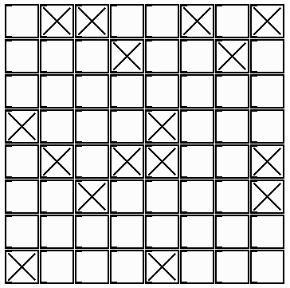 오른쪽의 사진은 메인 패치에서 확인할 수 있다. Gem Window에서 사용자가 클릭한 버튼을 트리거의 형태로 보여주는데, 저 트리거 하나하나가 패치 이름과 매개변수를 가려 놓은 서브 패치다. 세로로 4개의 버튼이 한 박자를 이루어 총 16개의 박자가 흘러간다. 사용자가 활성화한 버튼에서만 사운드가 나와 사용자가 원하는 비트가 만들어진다.

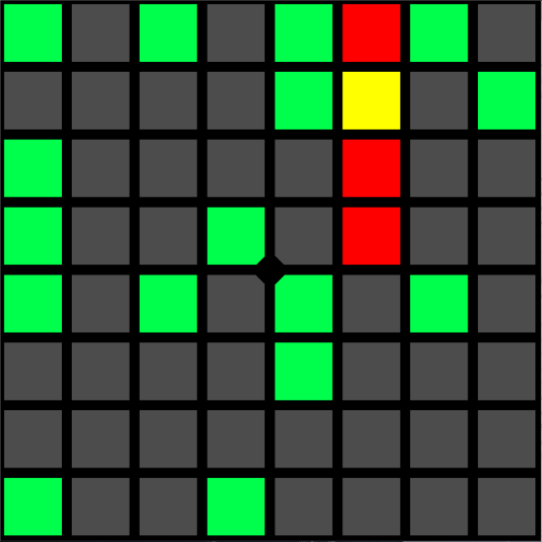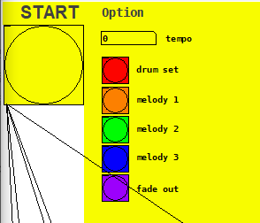 왼쪽의 사진은 Gem Window에 사용자가 입력을 한 화면이다. 시각적으로 런치패드 형태를 보여주고 사용자가 클릭한 버튼의 색깔이 초록색으로 바뀌는 것을 확인할 수 있다. 또한 빨간 판정선이 지나갈 때 활성화된 버튼의 색깔이 노란색으로 변한다.

오른쪽의 사진에서 보이듯, 사용자가 옵션을 입력할 수 있다. 템포를 마음대로 조정할 수 있고 사운드 셋을 바꿀 수 있으며 페이드 아웃 효과를 줄 수 있다. ‘drum set’은 hihat, snare, cymbal, kick 소리로 구성되어 있다. ‘melody 1’은 1번째 줄에서 멜로디, 2~4번째 줄에서 비트를 사용한다. 이 때 멜로디는 4박자의 길이로 4개의 멜로디를 넣어서, ABCD의 순서로 멜로디가 진행된다. ‘melody 2’는 ABCD’의 멜로디, ‘melody 3’은 AAAA의 멜로디가 재생된다. ‘fade out’을 누르면 페이드 아웃 효과가 나오면서 패드가 초기화된다.

플레이하다 보면 클릭한 버튼을 초기화하거나 종료할 수가 있어야 함을 느낄 수 있었다. 그래서 가장 마지막 버튼을 누르면 드럼 소리의 경우 모든 버튼이 초기화가 되고 멜로디의 경우 노래를 끝내는 분위기가 나오면서 LED가 화려하게 켜진다.

+ 실행 영상에서 사운드가 조금 버벅이거나 튈 때가 있습니다. ㅠㅠ